**Centro Universitario de Ciencias Exactas e Ingenierías**



**INRO**

**Sistemas Inteligentes IV**

**Actividad 5**

**Julio Alexis González Villa**

**220839961**

**Objetivo:** Realiza un programa en Matlab para aplicar una regresión logística a los datos de los archivos dados.

**Resultados**

* **Ejercicio 1**

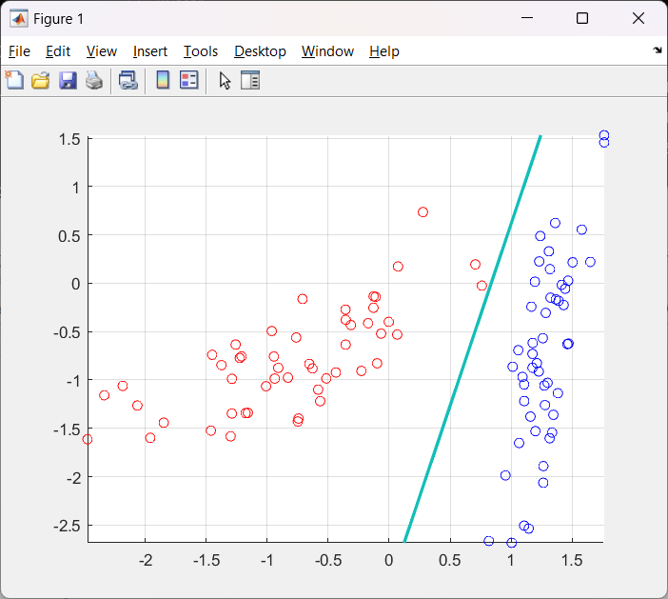

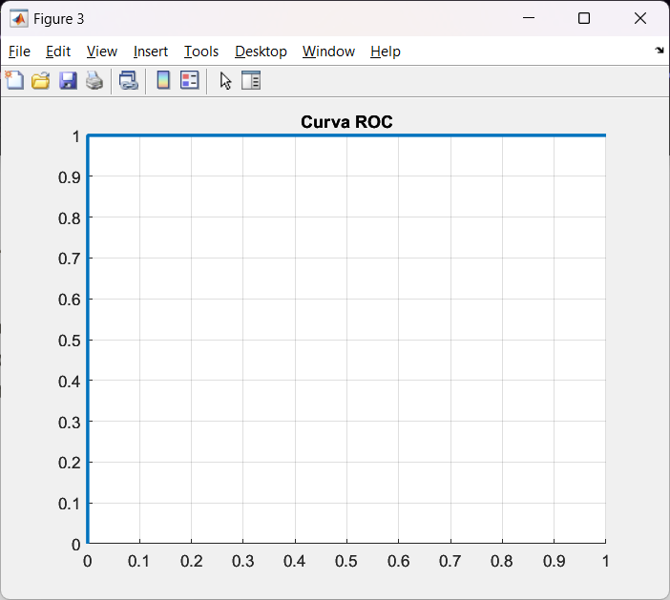

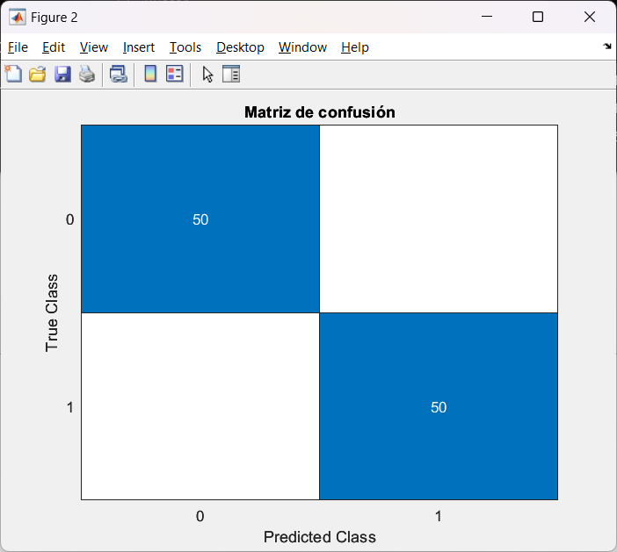

* **Ejercicio 2**

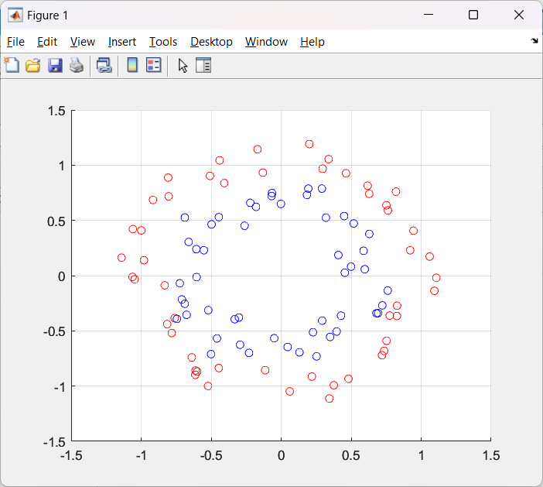

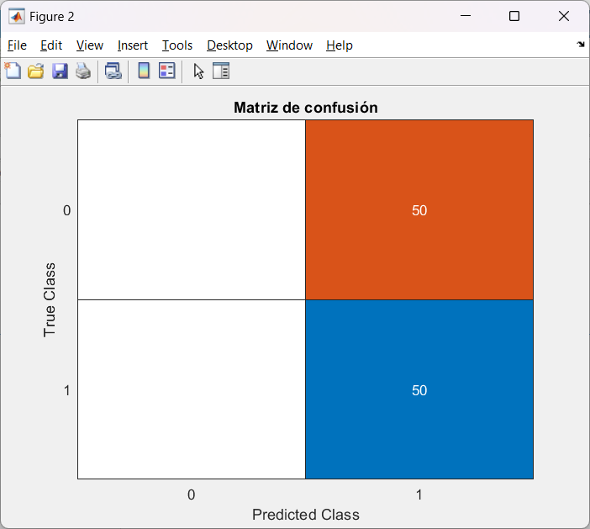

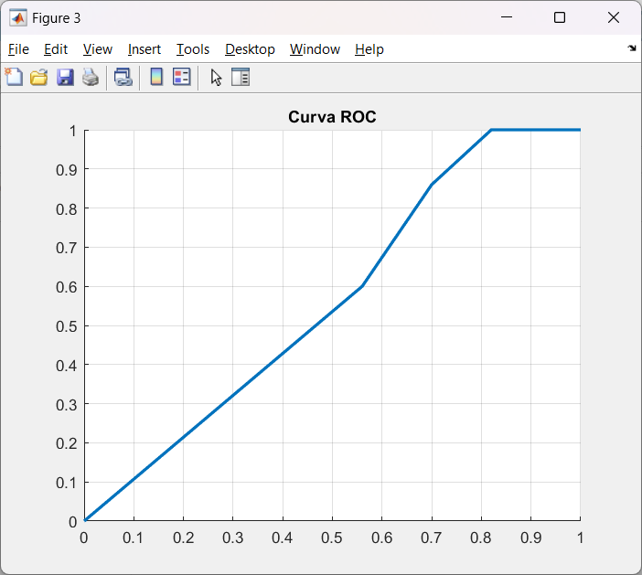

* **Ejercicio 3**

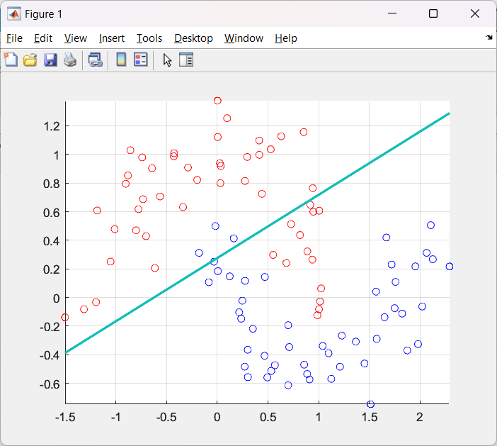

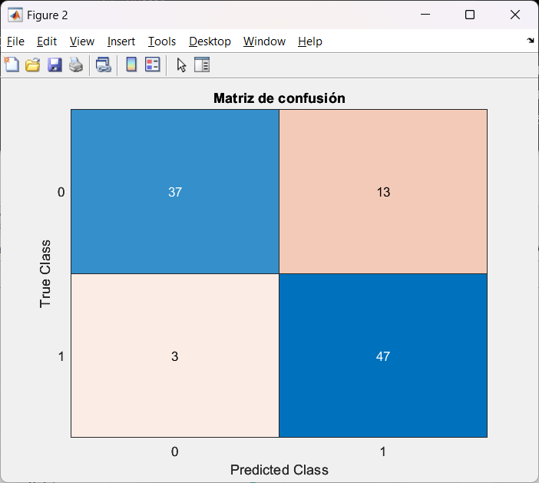

**Conclusión**

Aplicamos regresión logística para problemas de clasificación de datos para analizar su comportamiento. Esta actividad era muy parecida a las anteriores solo que utilizaba métricas distintas pero al ser parecidas se nos facilito la realización de la actividad.